Задание для обучающихся
с применением дистанционных образовательных технологий
и электронного обучения

Дата: 02 ноября 2020г.
Группа: А-19
Учебная дисциплина: Материаловедение
Тема занятия: Способы закалки стали
Форма: лекция

Содержание занятия:
- Изучение теоретического материала
- Составление конспекта

Теоретический материал

Существуют различные способы охлаждения стали при закалке. Они выбираются в зависимости от формы изделия, марки стали и необходимого комплекса свойств (рисунок 3).
Закалку в одном охладителе (V₃) применяют для простых изделий. Основной недостаток закалки – большие термические напряжения в металле.
Закалку в двух охладителях (V₄) (например, вода и масло) используют для деталей более сложной формы.
Ступенчатая закалка (V₅) проводится по следующей схеме: деталь охлаждают в среде, имеющей температуру несколько выше М_{н}, и выдерживают до приобретения деталью температуры закалочной среды, но не превышают времени устойчивости аустенита при этой температуре и затем охлаждают с небольшой скоростью.
При изотермической закалке (V₆) деталь охлаждают в среде с температурой выше М_{н} (и соответствующей получаемой структуре) и выдерживают в течение времени, необходимого для полного превращения аустенита в необходимую структуру.
Закалка с самоотпуском применяется для обработки ударного инструмента (зубил кузнечного инструмента и т.д.), когда требуется постепенное понижение твердости от поверхности изделия к центру. Охлаждение проводят в одном охладителе и прерывают, когда сердцевина еще имеет достаточно тепла, за счет которого поверхностный слой вновь нагревается и таким образом происходит отпуск.
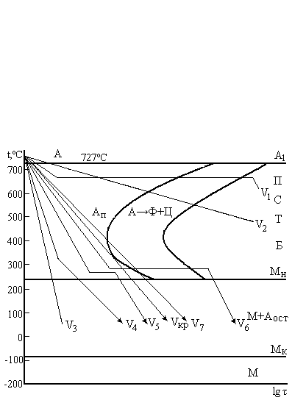

V₁ – изотермический отжиг, V₂ – нормализация, V₃ – закалка в 1 среде,V₄ – закалка в 2-х средах, V₅ – ступенчатая закалка, V₆ – изотермическая закалка, V₇ – неполная закалка
Рисунок 3- Различные способы термической обработки

Поверхностная закалка применяется для получения изделия с вязкой сердцевиной и твердой износостойкой поверхностью. Известно несколько методов быстрого нагрева поверхностного слоя (токами высокой частоты, лазером и др.). Наибольше применение нашел нагрев токами высокой частоты (ТВЧ) с последующим быстрым охлаждением. Нагрев поверхности до температуры Ас₃ происходит за 3…5 секунд, в это время сердцевина прогревается ниже Ас₁, поэтому поверхность закаленного изделия приобретает мартенситную структуру, а сердцевина остается без изменений (перед закалкой изделие обычно нормализуют). Твердость поверхности после закалки и низкого отпуска – 54…58 HRC.
Обработка холодом предложена для легированных сталей, температура мартенситного превращения М_{к} которых лежит ниже нуля. Обработка холодом вызывает превращения остаточного аустенита в мартенсит, что повышает твердость, износостойкость, стабилизирует размеры изделия. Обработку производят сразу после закалки, чтобы не произошла стабилизация А, и затем проводят отпуск, чтобы снять напряжения.

Задание:
- Изучите теоретический материал
- Запишите в тетрадь, как проводятся основные способы закалки стали.
Задания выложены в Google Classroom, код курса nhz3w26

Форма отчета.
- Сделать фото конспекта в тетради.
- Срок выполнения задания 02.11.2020г.
- Получатель отчета. Сделанные фото прикрепляем в Google Класс.

